# UiPath邮件自动化Send SMTP Mail Message的介绍和使用

1. **Send SMTP Mail Message的介绍**

SMTP(Simple Mail Transfer Protocol), 一种基础的邮箱协议，仅能用来发送消息

**二、Send SMTP Mail Message在UiPath中的使用**

1. 打开设计器，在设计库中新建一个Sequence，为序列命名及设置Sequence存放的路径，然后在Activities中搜索Send SMTP Mail Message，并将其拖至设计区, 在To属性中输入收件地址, Subject属性值输入邮件主题, Body属性中输入邮件正文, Cc属性中填写抄送人邮件地址

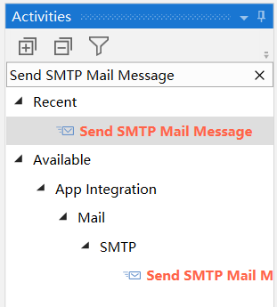

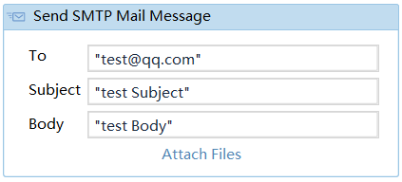

1. 分别填写以下发送邮件必需的参数, 以 QQ邮箱为例(其他邮箱授权码的获取大家可以在网上查找相关资料), 可以登录QQ邮箱--设置—账户中, 根据提示开启SMTP服务, 并获取授权码, 在Password 属性中输入发件邮箱的授权码而不是密码

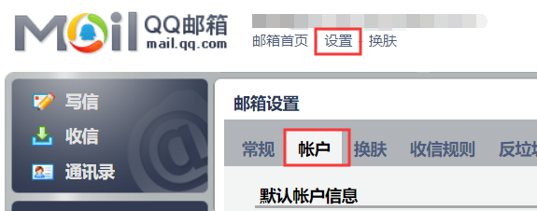

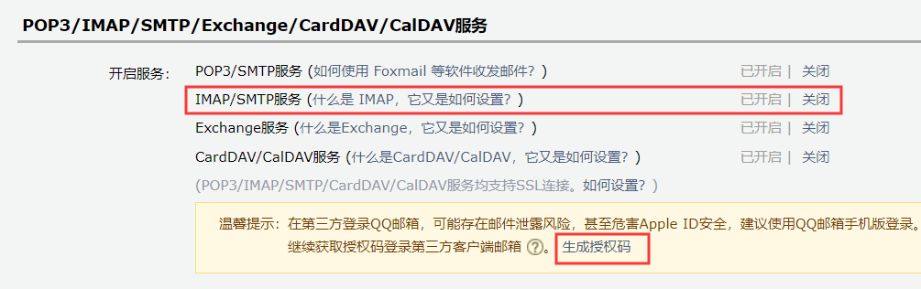

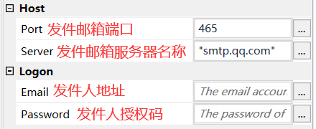

1. 之后运行流程, 即可发送电子邮件

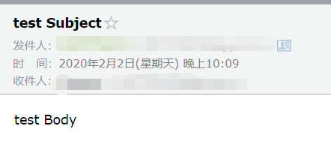

1. 下面讲解Send SMTP Mail Message 活动的几个关键属性:

Attachments: 要添加到电子邮件的附件

TimeoutMS: 指定在引发错误之前等待活动运行的时间（以毫秒为单位）。默认值为30000毫秒（30秒）

Body: 邮件正文

Subject: 邮件主题

MailMessage: 要转发的邮件。该字段仅支持MailMessage对象

Port: 发送邮件服务器的端口

Server: 发送邮件服务器的名称

Email: 用于发送消息的电子邮件帐户

Password: 用于发送消息的电子邮件帐户的授权码(不是密码)

IsBodyHtml: 指定消息主体是否以HTML格式编写

SecureConnection: 指定用于连接的SSL和/或TLS加密

Bcc: 电子邮件的暗抄送人

Cc: 电子邮件的抄送人

To: 电子邮件的收件人

From: 发件人的电子邮件地址

Name: 发件人的显示名称

#运行完成，你会看到UiPath通过SMTP活动成功发送电子邮件

总结：以上流程就用到了Send SMTP Mail Message的操作，大家可以动手试试